
Об определении и утверждении мест и маршрутов размещения нестационарных торговых объектов на территории Сырымского района
Постановление акимата Сырымского района Западно-Казахстанской области от 16 октября 2025 года № 178
В соответствии с Законом Республики Казахстан "О местном государственном управлении и самоуправлении в Республике Казахстан", приказом исполняющего обязанности Министра национальной экономики Республики Казахстан от 27 марта 2015 года № 264 "Об утверждении Правил внутренней торговли" (зарегистрирован в Реестре государственной регистрации нормативных правовых актов за № 11148), акимат Сырымского района ПОСТАНОВЛЯЕТ:
1. Определить и утвердить места размещения нестационарных торговых объектов на территории Сырымского района согласно приложению 1 к настоящему постановлению.
2. Определить и утвердить места маршрутов размещения нестационарных торговых объектов на территории Сырымского района согласно приложению 2 к настоящему постановлению.
3. Признать утратившим силу постановление акимата Сырымского района от 1 июня 2023 года № 62 "Об определении и утверждении мест размещения нестационарных торговых объектов на территории Сырымского района" (зарегистрировано в Реестре государственной регистрации нормативных правовых актов под №7183-07).
4. Контроль за исполнением настоящего постановления возложить на курирующего заместителя акимат Сырымского района.
5. Настоящее постановление вводится в действие по истечении десяти календарных дней со дня его первого официального опубликования.
И.о Акима района | К. Тулепов
приложение 1
к постановлению акимата
Сырымского района
от 16 октября 2025 года №178
Места размещения нестационарных торговых объектов на территории Сырымского района
№ | Месторасположение нестационарных торговых обьектов | Занимаемая площадь (квадратный метр) | Период осуществления торговой деятельности (лет) | Сфера деятельности | Близлежащая инфраструктура (торговые объекты, в которых реализуется схожий ассортимент товаров, а также объекты общественного питания)
1 | село Алгабас, улица С. Датова справа от магазина "Айша" | 30 | 5 | Реализация сельскохозяйственной продукции, продовольственных и непродовольственных товаров | магазин "Айша"
2 | село Аралтобе, улица А.Иманова слева от магазина "Тәтті" | 30 | 5 | Реализация сельскохозяйственной продукции, продовольственных и непродовольственных товаров | магазин "Тәтті"
3 | село Булан, улица Дружба слева от магазина "Азық түлік" | 30 | 5 | Реализация сельскохозяйственной продукции, продовольственных и непродовольственных товаров | магазин "Азық түлік"
4 | село Булдырты, улица К.Кайсенова справа от ресторана "Байтерек" | 30 | 5 | Реализация сельскохозяйственной продукции, продовольственных и непродовольственных товаров | ресторан "Байтерек"
5 | село Елтай, улица С. Датова слева от магазина "Ерлан" | 30 | 5 | Реализация сельскохозяйственной продукции, продовольственных и непродовольственных товаров | магазин "Ерлан"
6 | село Коныр, улица С. Датова справа от ресторана "Тамаша" | 30 | 5 | Реализация сельскохозяйственной продукции, продовольственных и непродовольственных товаров | ресторан "Тамаша"
7 | село Жетиколь, улица С.Датова 18 дом | 30 | 5 | Реализация сельскохозяйственной продукции, продовольственных и непродовольственных товаров | отсутствует
8 | село Жымпиты, улица Алашорда напротив магазина "Өркен" | 40 | 5 | Реализация сельскохозяйственной продукции, продовольственных и непродовольственных товаров | магазин "Өркен"
9 | село Кособа, улица С.Датова справа от магазина "Бекарыс" | 30 | 5 | Реализация сельскохозяйственной продукции, продовольственных и непродовольственных товаров | магазин "Бекарыс"
10 | село Сарой, улица А.Иманова справа от магазина "Нурдаулет" | 30 | 5 | Реализация сельскохозяйственной продукции, продовольственных и непродовольственных товаров | магазин "Нурдаулет"
11 | село Талдыбулак, улица С. Датова справа от магазина "Коктобе" | 30 | 5 | Реализация сельскохозяйственной продукции, продовольственных и непродовольственных товаров | магазин "Коктобе"
12 | село Тоганас, улица К.Кайсенова 3 дом | 30 | 5 | Реализация сельскохозяйственной продукции, продовольственных и непродовольственных товаров | отсутствует
Приложение № 2
к постановлению акимата
Сырымского района
№178 от 16 октября 2025 года

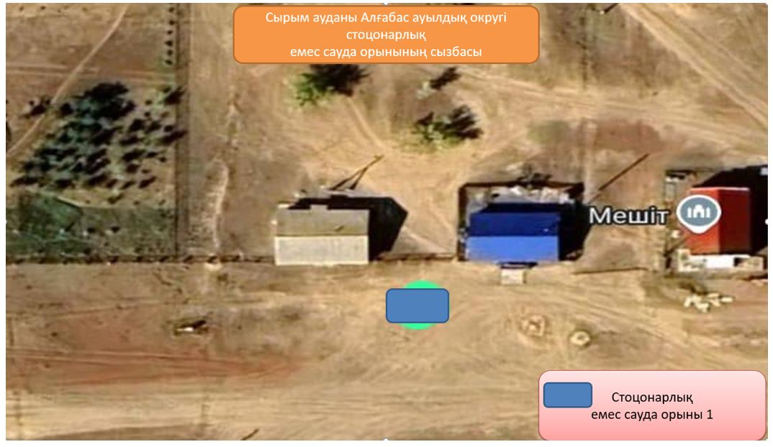

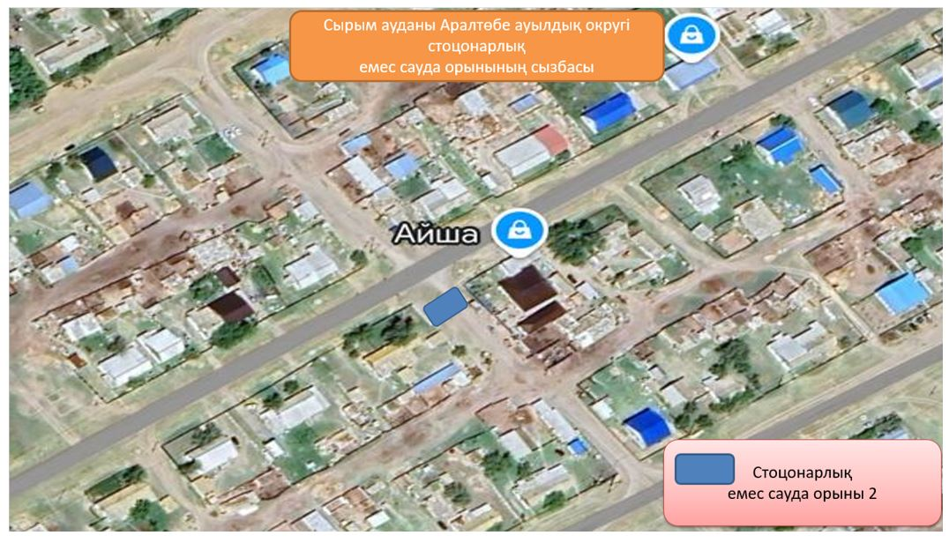

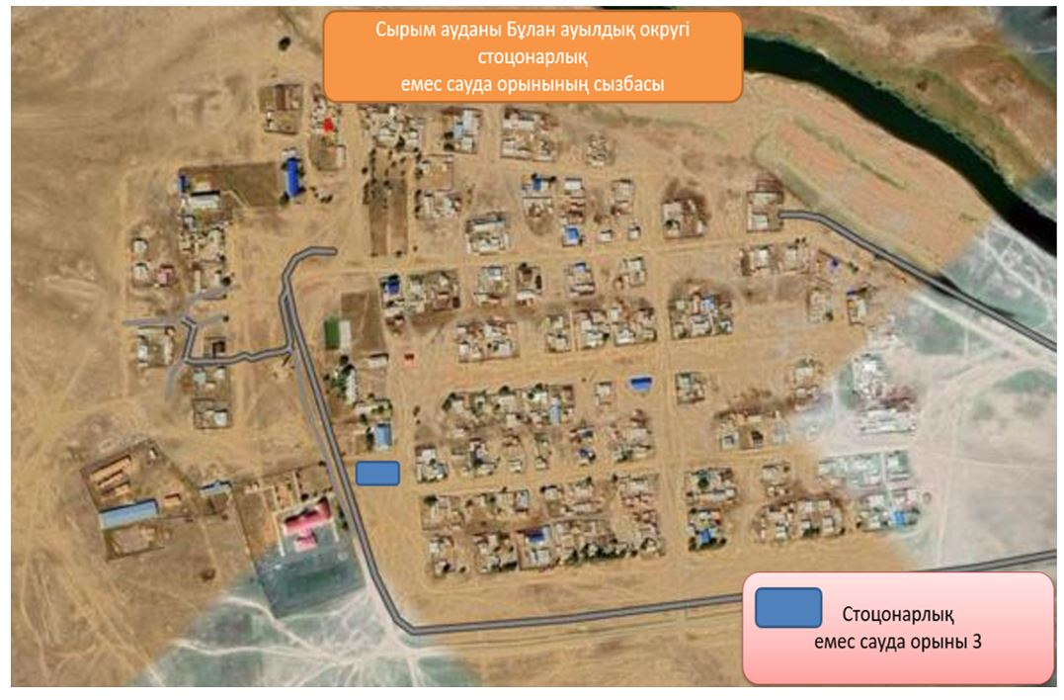

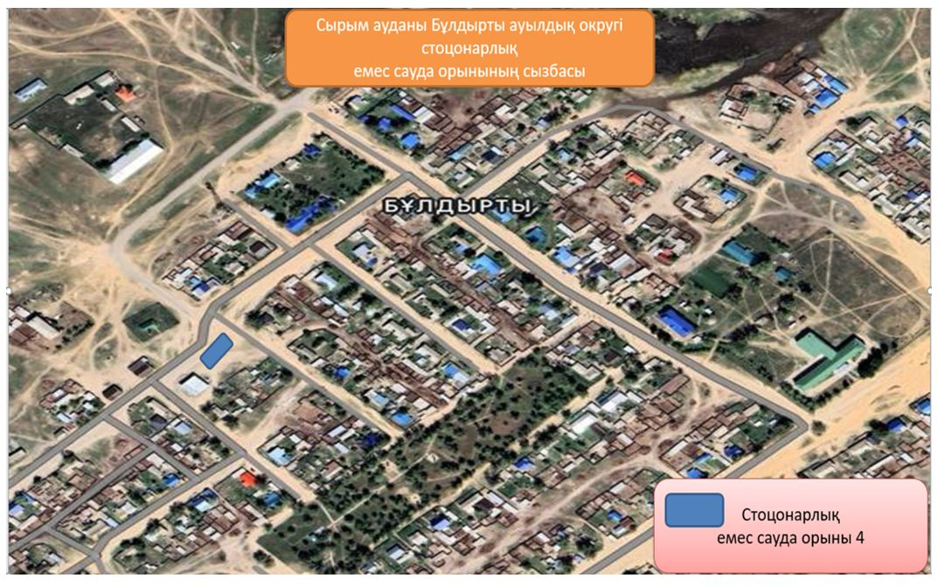

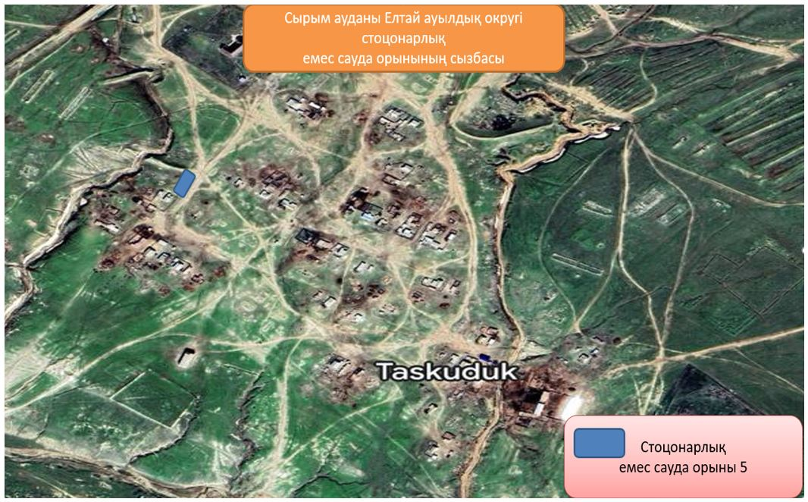

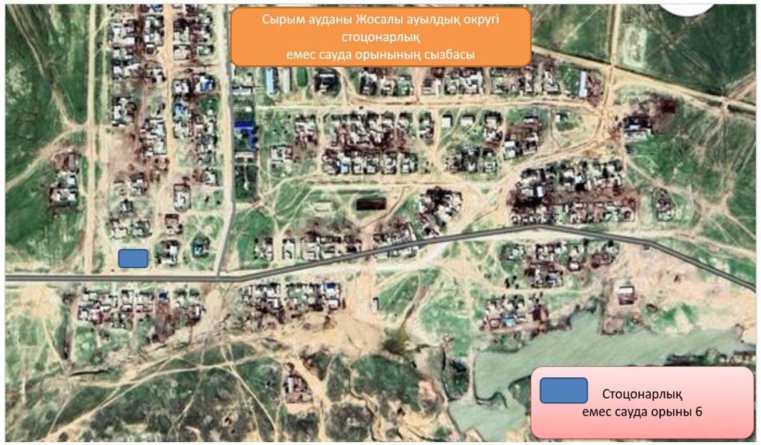

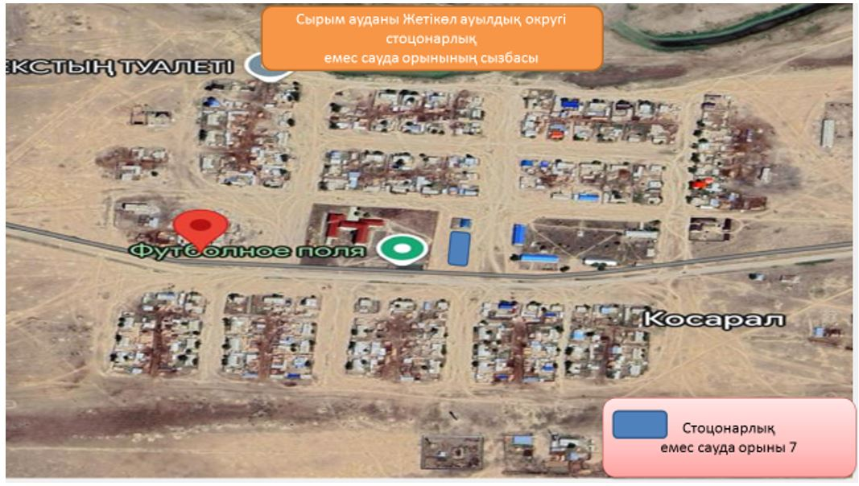

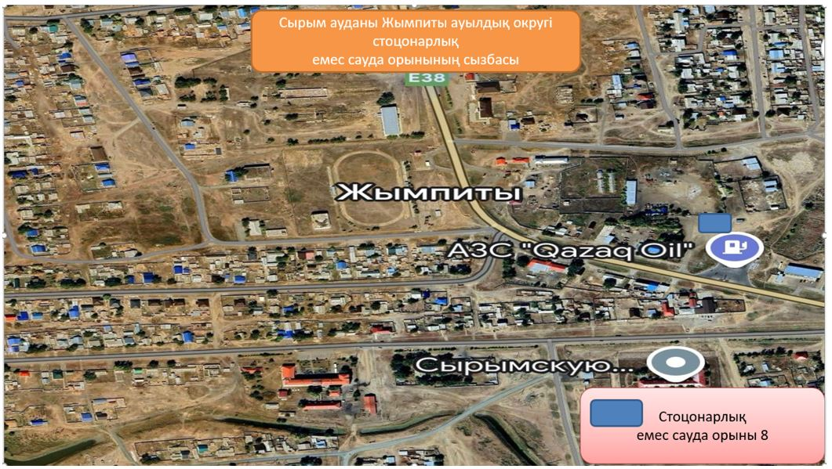

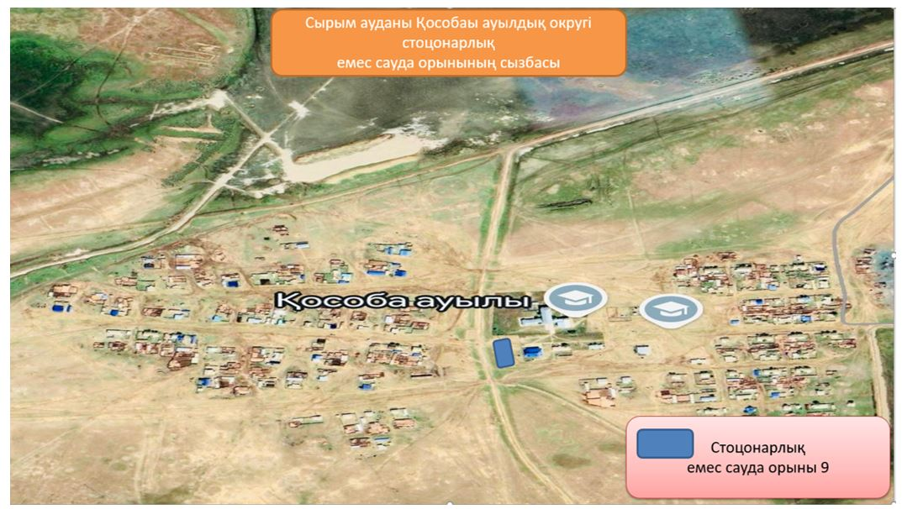

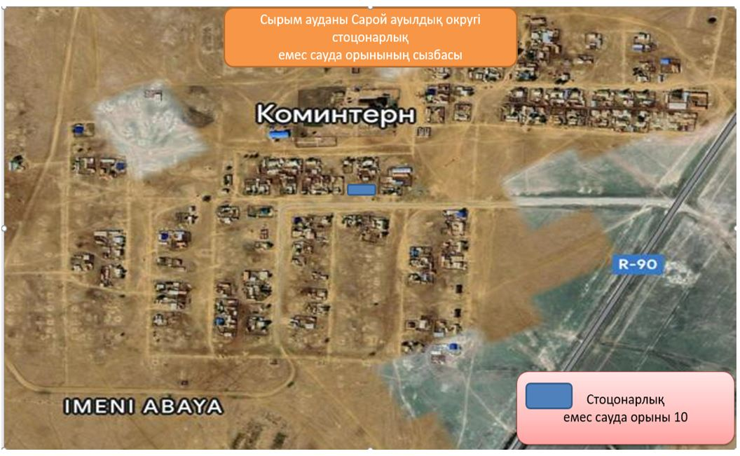

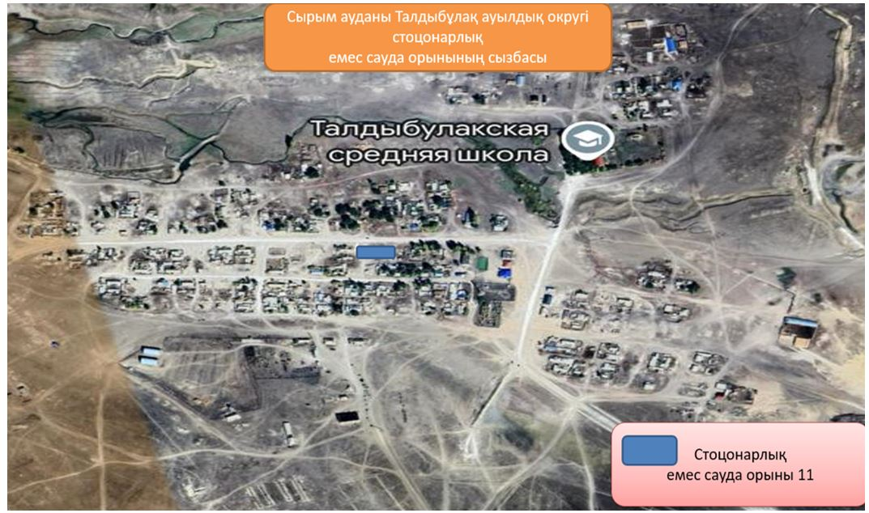

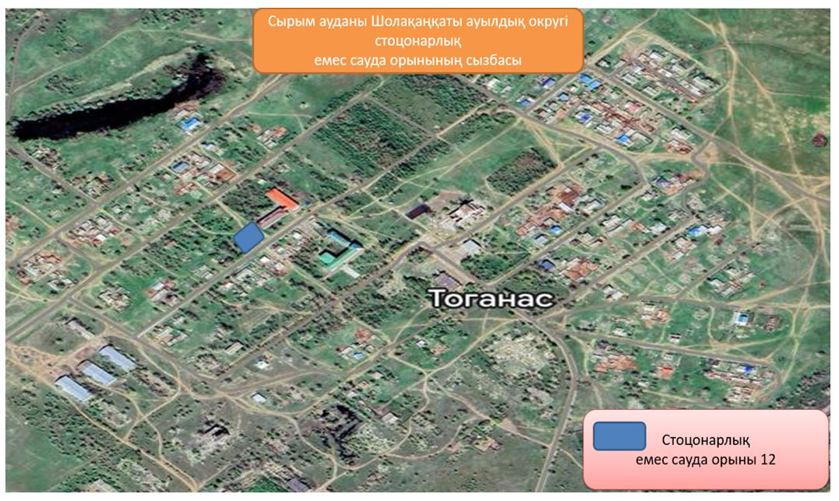

© 2012. РГП на ПХВ «Институт законодательства и правовой информации Республики Казахстан» Министерства юстиции Республики Казахстан

